**Projeto de sistema para importação de contratos**

O projeto foi escrito em linguagem JAVA Orientada a Objeto utilizando a IDE NetBeans. Foi baseado em um projeto, feito na faculdade, que utiliza os conceitos de M.V.C, DAO, HIBERNATE e RELATORIO (IREPORT).

Resumidamente, a definição desses conceitos são:

* **M.V.C(Model, View, Controller):** separou-se o projeto em camadas para melhor compreendimento.
* **DAO(Data Access Object):** Objeto de acesso a dados é um padrão para aplicações que utilizam persistência de dados, onde tem a separação das regras de negócio das regras de acesso a banco de dados, implementada com linguagens de programação orientadas a objetos (como por exemplo Java) e arquitetura MVC.
* **HIBERNATE:** framework open source de mapeamento objeto/relacional desenvolvido em JAVA. Utilizado para evitar de escrever uma grande quantidade de código de acesso ao bando e de SQL.
* **iReport:** ferramenta de geração de relatórios Java.

Utilizou-se o *Oracle SQL Developer,* uma IDE para trabalhar com SQL em bancos de dados *Oracle* e o *database* *OracleXE* para criar um banco de dados.

O sistema apresenta 4 telas: menu, cadastro de pessoa, cadastro de produto e os contratos. Menu server para uma das 3 opções de cadastro.

A figura 1 e 2 mostram a tela para cadastro de pessoas e produtos. No caso, me baseie no arquivo contratos.csv e utilizei os campos de Nome e CPF apenas para pessoa e o Nome do produto apenas.

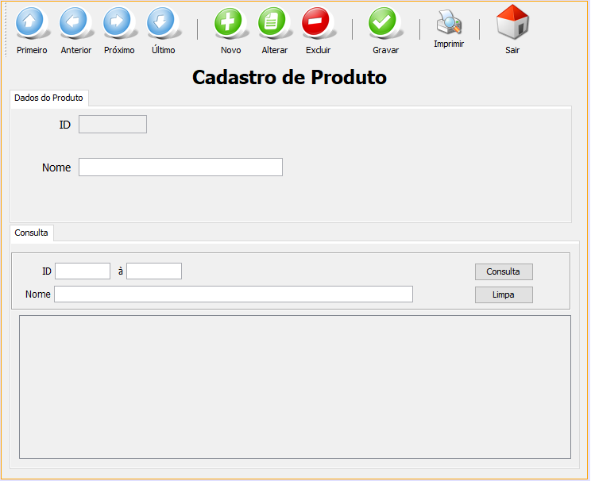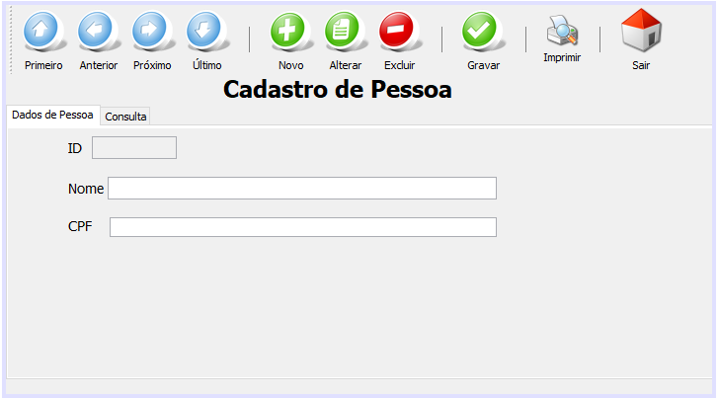Figura 1

Figura 2

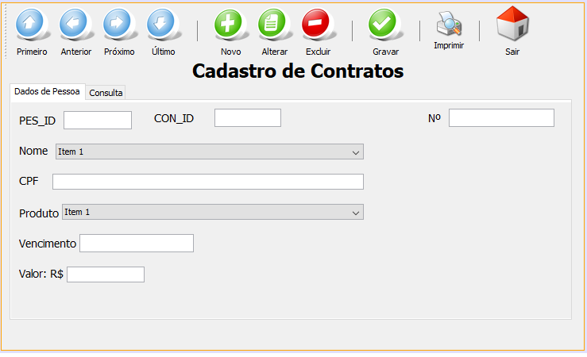A figura 3, mostra a tela para os contratos. O objetivo é selecionar a pessoa cadastrada e o produto cadastrado e informar o valor e o vencimento. Com isso, é possível visualizar os contratos através da aba consulta e alterar, excluir e incluir os contratos.

Figura 3

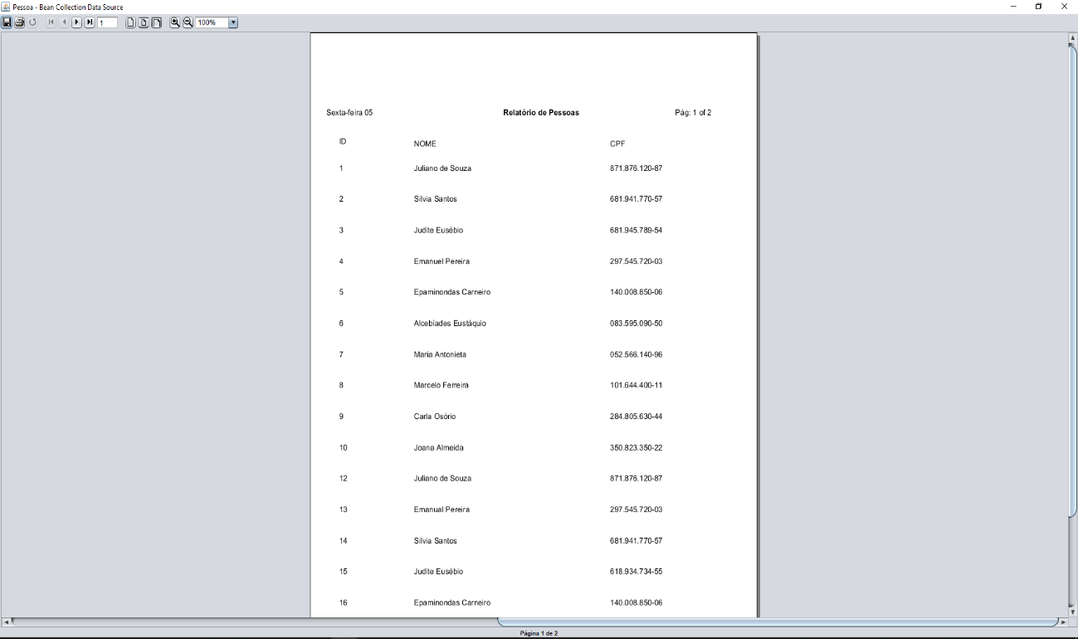Todas as telas tem a opção para gerar um relatório. A figura 4 traz um exemplo do relatório de pessoas cadastradas.

Figura 4

**Observações e Conclusões**

O projeto não está isento de erros. A parte de cadastro e geração de relatórios de pessoas e produtos está funcionando. Os contratos estão com erros pois a opção de selecionar o nome da pessoa e do produto (nesse caso utilizei o JComboBox) está com erro. Já tive problemas com essa parte quando fiz esse projeto para a faculdade. No demais, minha maior dificuldade foi essa parte de *Front-end*, que é trazer ações para os controles (botão, texto...).

Espero que isso não interfira tanto na avaliação do projeto.